3、候选人投报业绩：
第一中标候选人：
智远工程管理有限公司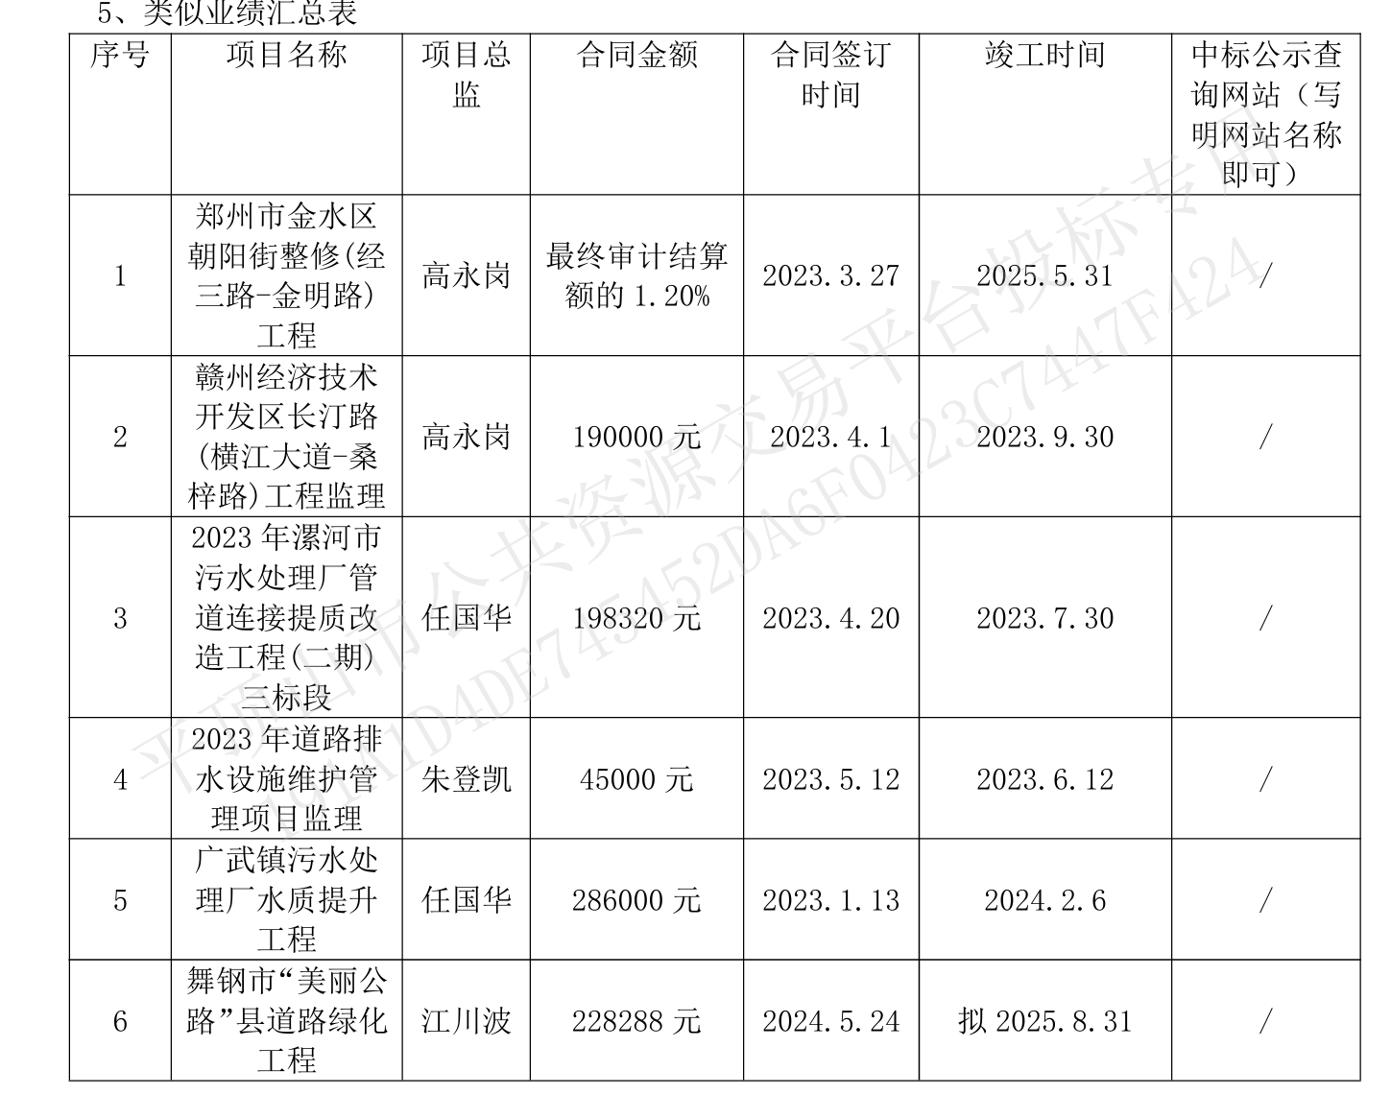
第二中标候选人：河南华盛工程管理有限公司
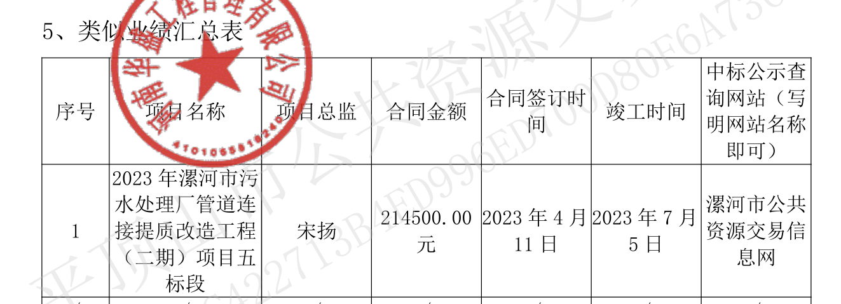
第三中标候选人：河南拓朴工程咨询有限公司
